3D CAD Downloadportal PARTcommunity von CADENAS glänzt in Version 4.0 mit neuen Funktionen
Vorteile für mobile Nutzer durch komfortablere Bedienoberfläche

Augsburg, 24. Juni 2015. Die CADENAS GmbH stellt die neue Version 4.0 ihres 3D CAD Downloadportals PARTcommunity vor. Unter www.partcommunity.com werden Ingenieuren und Einkäufern nun zahlreiche neue Funktionen, ein nochmals verbessertes Look & Feel sowie ein für mobile Endgeräte optimiertes Downloadportal geboten.

Mit den neuen Funktionen der Version 4.0 wurden die Suchmöglichkeiten nach 3D CAD Modellen weiter ausgebaut. So gestaltet sich der Vergleich von 3D CAD Modellen bei der Suche nach dem geeigneten Bauteil nun noch einfacher. Die Eigenschaften von zwei oder mehr Teilen können jetzt anhand einer übersichtlichen Tabelle verglichen werden, die alle wichtigen Variablen enthält. Sie gibt auch Aufschluss darüber, um wie viel Prozent das angezeigte CAD Modell dem Vergleichsmodell ähnelt oder von diesem abweicht. Ingenieure werden so bei der Wahl der richtigen Komponente für ihre Konstruktion optimal unterstützt.

Von den Erfahrungen anderer Ingenieure lernen und Anregungen für eigene Konstruktion sammeln

Darüber hinaus wurde die bei Nutzern sehr beliebte Funktion der „Top 10 Downloads“ mit der neuen PARTcommunity Version weiter ausgebaut. Die Tabelle zeigt 3D CAD Modelle an, die in den letzten 30 Tagen am meisten Downloads verzeichnet haben. Dank der neuen PARTcommunity Version kann bei den Top-Downloads erstmals nach Herstellerkatalogen und Ländern gefiltert werden. Ingenieure können durch die Auflistung der Top 10 CAD Downloads von den Erfahrungen anderer Nutzer lernen und auf einen Blick sehen, welche Komponenten zur Zeit besonders beliebt sind und gerne verbaut werden.

Mobile Nutzung jetzt noch komfortabler
Das 3D CAD Downloadportal PARTcommunity von CADENAS ist nun auch für mobile Endgeräte optimiert. Nutzer von Smartphones und Tablets werden automatisch auf die mobile Version weitergeleitet. Ein manuelles Umschalten von der Desktop- zur mobilen Variante über einen Link entfällt damit.

Auch die Bedienung wurde für mobile Nutzer nochmals vereinfacht. PARTcommunity 4.0 ist mit seiner mobilen Version explizit für kleinere Bildschirme ausgelegt: Hierfür wurde die Menüführung verschlankt und die Steuerung per Touchscreen nochmals verbessert.

Dank PARTcommunity Technologie auch als Komponentenhersteller ganz vorne dabei sein

Die Optimierung für mobile Endgeräte stellt auch für die zahlreichen Komponentenhersteller einen klaren Wettbewerbsvorteil dar:

Seit April 2015 wendet Google einen neuen Such-Algorithmus an, der insbesondere jene Webseiten bevorzugt, die für mobile Endgeräte optimiert sind. Das bedeutet, dass diese Webseiten in den Suchergebnislisten weiter oben angezeigt werden. Webseiten, die nicht für Smartphones und Tablets optimiert sind, werden abgewertet und landen deshalb in der Trefferliste der Suchmaschine weiter hinten und damit eventuell außerhalb des Sichtfeldes der Nutzer.

Mit der PARTcommunity Version 4.0 werden die 3D CAD Modelle der Komponentenhersteller auch weiterhin ganz oben in den Google Ergebnislisten angezeigt.

Das 3D CAD Downloadportal PARTcommunity finden Sie unter:
www.partcommunity.com

Pressebilder

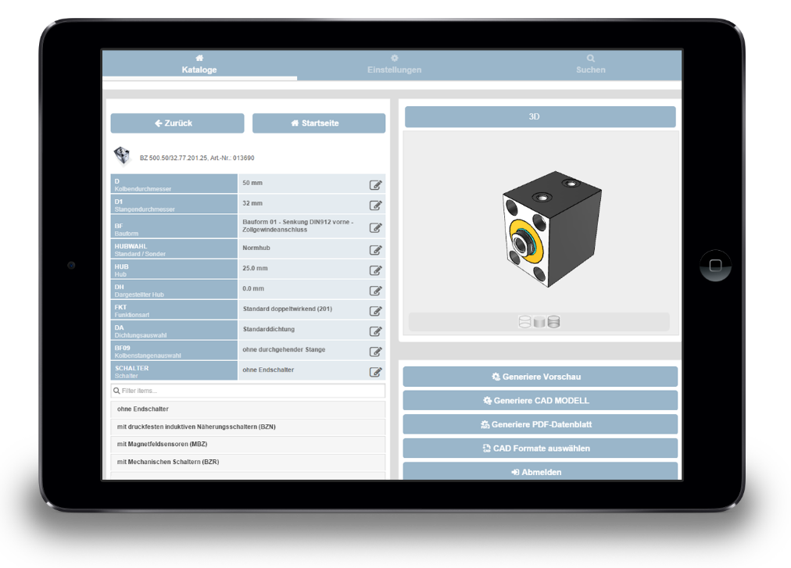
Bildunterschrift: Die neue PARTcommunity Version 4.0 von CADENAS ist für mobile Endgeräte optimiert.

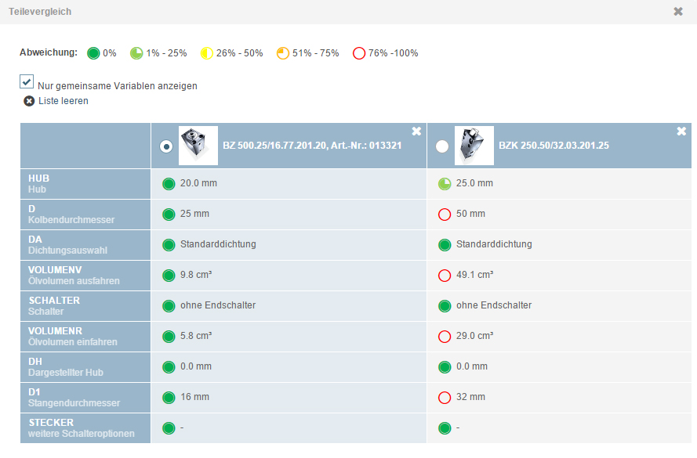
Bildunterschrift: Dank dem neuen übersichtlichen Tabellenvergleich gestaltet sich die Suche nach geeigneten Bauteilen nun noch einfacher.
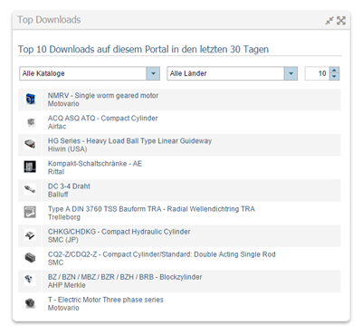

Bildunterschrift: Die sehr beliebte Funktion der „Top 10 Downloads“ wurde mit der neuen PARTcommunity Version weiter ausgebaut und Nutzer können nach Herstellerkatalogen und Ländern filtern.

Der Pressetext und die Bilder stehen auf unserer Webseite zum Download bereit: www.cadenas.de/presse/pressemitteilungen

Über die CADENAS GmbH

CADENAS ist ein führender Softwarehersteller in den Bereichen Strategisches Teilemanagement und Teilereduzierung (PARTsolutions) sowie Elektronische CAD Produktkataloge (eCATALOGsolutions). Das Unternehmen stellt mit seinen maßgeschneiderten Softwarelösungen ein Bindeglied zwischen den Komponentenherstellern und ihren Produkten sowie den Abnehmern dar.

Der Name CADENAS (span. Prozessketten) steht mit seinen 300 Mitarbeitern an 17 internationalen Standorten seit 1992 für Erfolg, Kreativität, Beratung und Prozessoptimierung.

Weitere Informationen finden Sie unter: www.cadenas.de

